**TAREA/EVALUACION DE APRENDIZAJE UNIDAD 2 N° DE GUÍA: 18**

ASIGNATURA: ARTES VISUALES

NOMBRE ESTUDIANTE: ______________________________________________________

CURSO: ______________________________ LETRA: ______ FECHA: __________________

O.A: Analizar e interpretar obras de arte y diseño en relación con la aplicación del lenguaje visual, contextos, materiales, estilos u otros.

Objetivo de clase: Describir sus apreciaciones en base a la observación de obras del artista chileno Alberto Valenzuela Llanos

¿Qué aprendimos hoy?

Te presento el ticket de salida, acá aparecerán preguntas 3 preguntas que deberás responder en el espacio en blanco que aparece al lado de cada preguntas.

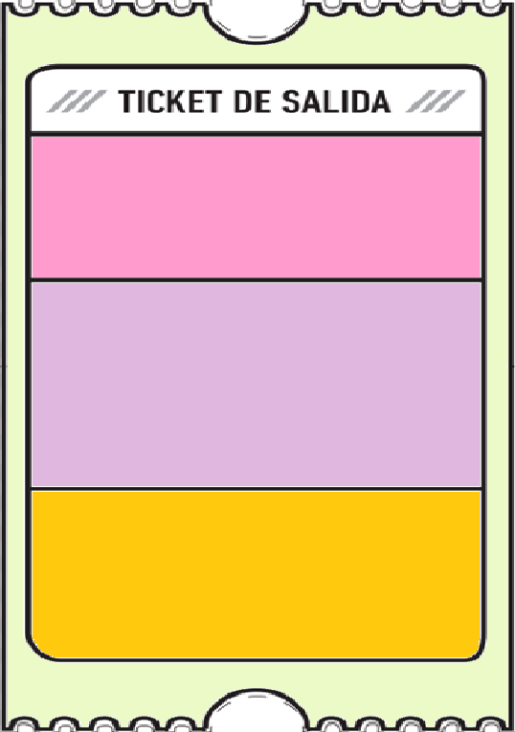

1. Ingresa al siguiente enlace y responde: <https://www.mnba.gob.cl/617/w3-article-8652.html?_noredirect=1>

¿En qué consiste la pérdida progresiva de los contornos que realizo Alberto a sus obras?

2.

2. ¿Qué dudas te quedaron de la clase de hoy?

Anótalas y recuerda enviarme un correo